Enlace de esfuerzos permite llevar alimento a las familias afectadas por el COVID-19
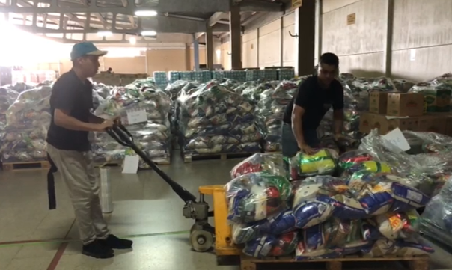
• Las primeras personas beneficiadas con esta iniciativa son 37 familias de la zona indígena de Ngöbe Buele.
• Esta semana, se entregarán 3.400 diarios de comida a 17 cantones.
• La compra de los alimentos y artículos de limpieza se realizará con créditos locales para fortalecer las economías locales
• 1300 vehículos del estado estarán colaborando con la distribución de vehículos
San José, 15 de abril del 2020. Esta semana dio inicio el operativo humanitario de distribución de alimentos gracias al programa denominado “Enlace de Esfuerzos”, mediante el cual se beneficiarán las familias y población en condición de vulnerabilidad producto de la emergencia por el COVID-19.
Esta tarde, varios camiones salieron con insumos alimenticios para atender a 37 familias de la zona indígena de Ngöbe Buele en Talamanca de la provincia de Limón, quienes no pueden abastecer sus necesidades básicas ya que no hay acceso a los supermercados panameños ya que cerraron las fronteras como medida preventiva.
Esta semana, se tiene previsto la entrega de alimentos a 3400 familias de 17 cantones de Guanacaste, Pacífico Central, Zona Sur, Cartago, Limón y en la Zona Norte. Estos diarios, se obtienen mediante créditos en la zona., que serán distribuidos por los miembros de los Comités Municipales de Emergencia y el apoyo para su distribución de más de 1300 vehículos de instituciones gubernamentales que se suman a esta tarea.
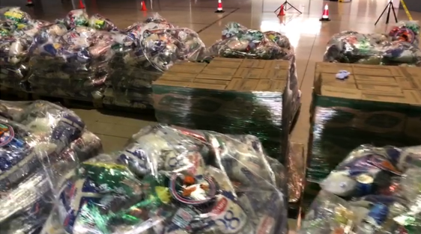
Alexander Solís, presidente de la CNE, “la colocación de créditos en las zonas para el abastecimiento del alimento a las familias necesitadas promueve el fortalecimiento de las economías locales y genera encadenamientos económicos de proveedores y supermercados a lo interno del cantón.”
“Enlace de Esfuerzos”
La Comisión Nacional de Prevención de Riesgos y Atención de Emergencias (CNE) junto a los Comités Municipales de Emergencias coordina con varias instituciones el levantamiento de la información de las familias necesitadas, así como el traslado de los recursos hasta la puerta de sus hogares.
Con el fin de brindar ayuda a las familias de los 82 cantones del país, entidades como el Sistema Nacional de Áreas de Conservación (Sinac), el Ministerio de Agricultura y Ganadería (MAG), la Cruz Roja Costarricense, el Cuerpo de Bomberos, el Instituto Nacional de Aprendizaje (INA) y el Instituto de Desarrollo Rural (Inder) pusieron a disposición 1 300 vehículos con sus conductores para la distribución de la asistencia que se realizará casa por casa.
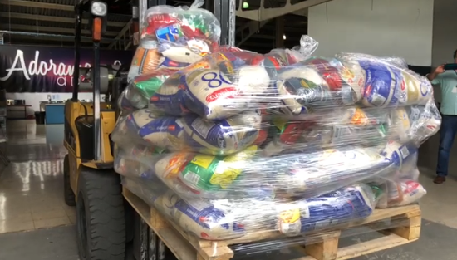
Otra campaña que está reforzando la asistencia humanitaria es la iniciativa de la Primera Dama de la Republica, Claudia Dobles Camargo, con la campaña denominada “Con vos Podemos”.
Este programa busca que, por medio de la solidaridad del pueblo costarricense, la CNE reciba donaciones económicas con el fin de llevar ayuda humanitaria a las personas y familias vulnerables, afectadas por la emergencia provocada por el Covid-19.
La campaña se extenderá hasta el 30 de abril y cuenta con el apoyo de la Asociación Bancaria Costarricense (ABC), la Federación de Cooperativas de Ahorro y Crédito (FEDEAC), la plataforma kölbi, Movistar y Claro.
Levantamiento transparente de información
Los Comités Municipales de Emergencias de cada cantón, realizan la lista de las familias beneficiarias por medio de las llamadas telefónicas de las personas que se consideran parte de alguno de los grupos vulnerables.
No obstante, el trabajo articulado de instituciones como el IMAS, la C.C.S.S., Cruz Roja Costarricense, Asociaciones de Desarrollo Integral, Asociaciones Indígenas, Asociación de pescadores, entre otras, también permite organizar el levantamiento de personas afectadas.
La entrega del recurso alimenticio se da a los adultos mayores, familias en pobreza extrema, personas con discapacidad, población que ha visto afectada sus fuentes de ingreso por suspensión de contrato, por despido, o por la imposibilidad de ejercer actividades económicas, así como a familias aisladas que cuenten con una orden sanitaria emitida por el Ministerio de Salud.

